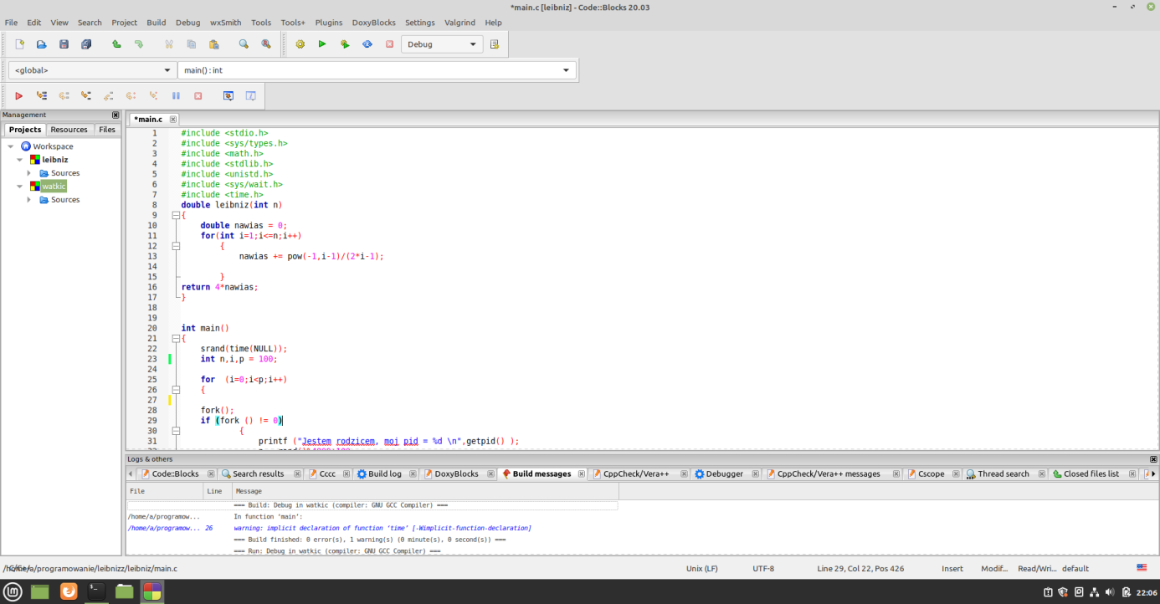

W funkcji leibniz implementuję wzór Leibniza

Funkcja ta wymaga **int n** czyli długości ciągu N.

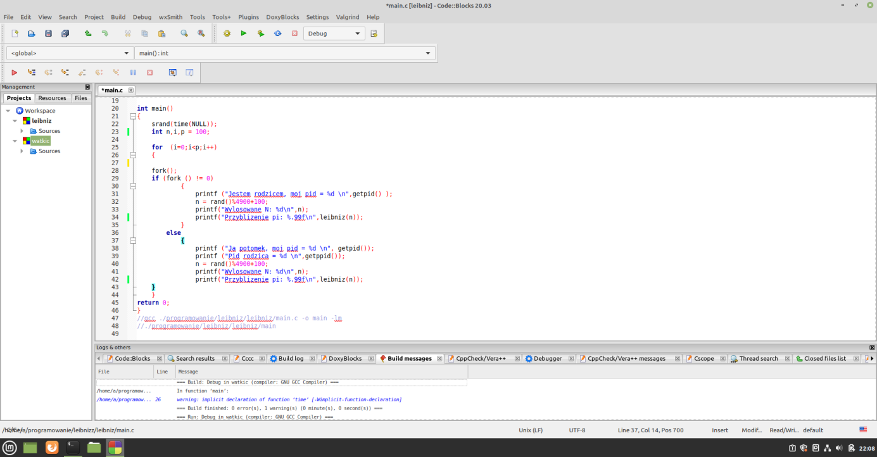

W funkcji main ustawiam liczbę wywołań pętli **int k**

W pętli tworzę rodziców i potomków,wyniki rodzica i potomka się nakładają Liczby n losowane są w zakresie (100,5000) poprzez rand()%4900 + 100.

Przykładowe uruchoniemienie programu

